LLM Serving Ops
大模型推理部署与可观测性学习手册
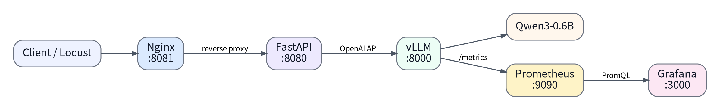
Windows + WSL2 + Docker + vLLM + Qwen + Prometheus + Grafana + Locust + FastAPI + Nginx + Docker Compose
用途：项目复盘 / LLMOps 学习 / 简历准备 / 面试复习
手册定位
本手册只总结已经在本项目中实际走通的技术链和故障，不追求学术式参数消融或生产级大规模集群。重点是让你能够解释：系统怎么搭、为什么这么搭、指标怎么看、故障怎么定位、面试怎么讲。

目录与学习路线
1 项目目标与最终架构
2 环境准备：WSL2、Docker Desktop 与 GPU 容器链路
3 Qwen3-0.6B + vLLM 推理服务
4 Prometheus + Grafana 可观测性
5 Locust 并发压测
6 FastAPI 业务网关
7 Nginx 反向代理
8 Docker Compose 一键编排
9 启动、停止与日常运维
10 故障排查手册
11 README 与仓库工程化
12 简历写法与面试表达
附录 A 核心命令速查
附录 B 核心 PromQL 速查
推荐复习顺序
先能画出最终架构，再按请求链解释 Nginx -> FastAPI -> vLLM；再按监控链解释 vLLM -> Prometheus -> Grafana；最后复习真实故障。面试时不要从组件名开始背，要从数据流和故障定位开始讲。

1. 项目目标与最终架构
这个项目的目标不是训练模型，而是掌握“模型已经训练完成之后，如何把它部署成一个可调用、可监控、可压测、可排障、可一键启动的推理服务”。
图 1 最终 LLM Serving Ops 架构
项目 | 说明
Nginx | 统一外部入口；Reverse Proxy、Upstream、Forwarded Headers、长请求 Timeout。
FastAPI | 业务/API 层；参数校验、健康检查、异常处理，并为鉴权、RAG、路由等扩展提供位置。
vLLM | 推理引擎；模型加载、Scheduler、Batching、KV Cache、GPU inference、OpenAI-Compatible API。
Qwen3-0.6B | 本项目实际部署的模型；适合 4GB GPU 学习完整 serving 链路。
Prometheus | 周期 scrape `/metrics`，保存时间序列。
Grafana | 从 Prometheus 查询指标并可视化。
Locust | 从客户端视角制造并发、记录 RPS、失败率和响应时间。
Docker Compose | 统一多服务的 image、port、volume、environment、network 与生命周期。

1.1 两条必须能画出来的链
业务请求链：
Client -> Nginx :8081 -> FastAPI :8080 -> vLLM :8000 -> Qwen3-0.6B
监控链：
vLLM /metrics -> Prometheus :9090 -> Grafana :3000
面试核心
如果只能记住一件事：Nginx/FastAPI/vLLM 是“请求链”，Prometheus/Grafana 是“监控链”，Locust 是“压测客户端”。把这三条链讲清楚，项目就不会讲散。

2. 环境准备：WSL2、Docker Desktop 与 GPU 容器链路
项目 | 说明
GPU | NVIDIA GeForce GTX 1650，4GB VRAM
Driver | 580.97
CUDA (driver reported) | 13.0
Docker Desktop | 4.91.0
Docker Engine | 29.8.0
WSL2 | Ubuntu；GPU 在 WSL 内可通过 `nvidia-smi` 识别
Model cache | E:\LLM\Models
Project path | E:\project\llm-serving-ops

2.1 验证顺序
1. Windows `nvidia-smi` 能看到 GPU。
2. WSL2 中 `nvidia-smi` 能看到 GPU。
3. Docker Desktop 使用 WSL2 backend。
4. Docker 容器能执行真实 CUDA 计算。
docker run --rm -it --gpus=all ^
nvcr.io/nvidia/k8s/cuda-sample:nbody ^
nbody -gpu -benchmark
为什么必须先验证 CUDA sample
如果 CUDA sample 都不能运行，就不要继续排查 vLLM。先把 Windows -> WSL2 -> Docker -> GPU 这条底层链修通，可以避免把基础设施问题误判成模型服务问题。

2.2 Docker Desktop 的一次真实故障
旧版本 Docker Desktop 曾出现 WSL 主发行版创建失败和 Access is denied。最终采用“保留旧状态目录、升级 Docker Desktop、重新建立 docker-desktop distribution”的方式恢复。这里的经验是：先确认数据，再清理状态；不要因为一个 WSL 错误直接删除所有 Docker 数据。

2.3 Clash / localhost 经验
本机使用 Clash 时，`localhost` 在部分 Docker Desktop/WSL 场景中可能走到异常代理路径。项目后续统一优先使用 `127.0.0.1`，并在诊断时使用 `curl --noproxy "*"`。
curl --noproxy "*" -v http://127.0.0.1:3000/api/health

3. Qwen3-0.6B + vLLM 推理服务
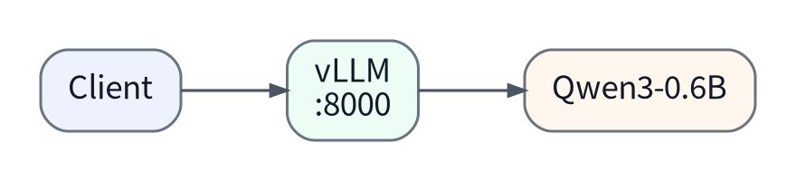
图 2 第一阶段：模型推理服务

3.1 已验证的启动配置
docker run --rm --gpus all -p 8000:8000 --ipc=host ^
-v E:\LLM\Models:/root/.cache/huggingface ^
-e VLLM_USE_V2_MODEL_RUNNER=0 ^
vllm/vllm-openai:latest Qwen/Qwen3-0.6B ^
--dtype half ^
--max-model-len 1024 ^
--max-num-seqs 1 ^
--gpu-memory-utilization 0.75 ^
--enforce-eager
项目 | 说明
`--dtype half` | 使用 FP16。Qwen3 默认权重/配置可能倾向 BF16，而 GTX 1650 不适合作为 BF16 学习平台。
`--max-model-len 1024` | 把上下文长度控制在 4GB 显存可学习的范围。
`--max-num-seqs 1` | 学习阶段将并发 active sequence 限制为 1，便于观察 Waiting/Queue。
`--gpu-memory-utilization 0.75` | vLLM 显存预算；0.85 在本机因可用显存不足启动失败。
`--enforce-eager` | 关闭 CUDA graph/compile 路径，优先兼容与可诊断性。
`VLLM_USE_V2_MODEL_RUNNER=0` | WSL2 + vLLM 0.29.0 中规避 V2 runner 的 UVA unavailable。

3.2 API 验证
curl http://127.0.0.1:8000/v1/models
curl http://127.0.0.1:8000/v1/chat/completions ^
-H "Content-Type: application/json" ^
-d "{\"model\":\"Qwen/Qwen3-0.6B\",\"messages\":[{\"role\":\"user\",\"content\":\"你好\"}],\"max_tokens\":64,\"chat_template_kwargs\":{\"enable_thinking\":false}}"

3.3 Qwen thinking mode
第一次请求只输出 `<think>` 并以 `finish_reason=length` 结束，不是 vLLM 故障，而是 thinking mode 消耗了有限的输出 token。学习服务链时可在请求中关闭 thinking：
"chat_template_kwargs": {"enable_thinking": false}

3.4 显存指标怎么理解
模型常驻后，Windows `nvidia-smi` 曾观察到约 3441 MiB / 4096 MiB。这个数字是整卡显存使用，不等于 `--gpu-memory-utilization=0.75`，因为还包括 CUDA runtime、模型权重、workspace 等。

4. Prometheus + Grafana 可观测性
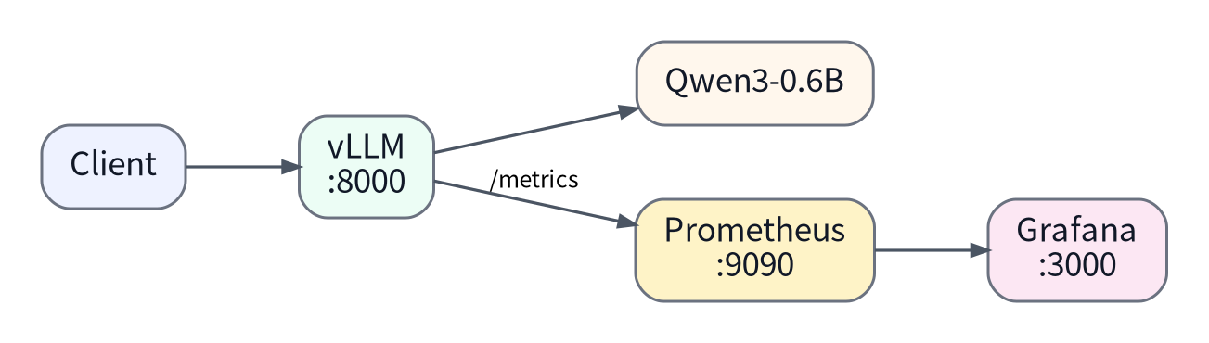
图 3 第二阶段：vLLM 指标进入 Prometheus 与 Grafana

4.1 Prometheus 配置
global:
scrape_interval: 5s
scrape_configs:
- job_name: "vllm"
metrics_path: /metrics
static_configs:
- targets:
- "vllm:8000"
Compose 前的手工阶段使用 `host.docker.internal:8000`；Compose 后，Prometheus 与 vLLM 在同一默认网络，直接使用 service name `vllm:8000`。

4.2 三类指标
项目 | 说明
Gauge | 瞬时状态，可升可降。示例：Running Requests、Waiting Requests、KV Cache Usage。
Counter | 累计单调增长。示例：generation_tokens_total；需要 `rate()` 才能得到 tokens/s。
Histogram | 按 bucket 记录分布。示例：Queue Time、TTFT、E2E；用 `histogram_quantile()` 得到 P95/P99。

4.3 七张核心面板
Panel | PromQL | 意义
Running Requests | sum(vllm:num_requests_running) | 当前 active 请求数
Waiting Requests | sum(vllm:num_requests_waiting) | 正在 scheduler 队列等待的请求数
KV Cache Usage | 100 * avg(vllm:kv_cache_usage_perc) | KV Cache block 使用比例
Generation Throughput | sum(rate(vllm:generation_tokens_total[1m])) | 生成 tokens/s
P95 Queue Time | histogram_quantile(0.95, sum by (le) (rate(vllm:request_queue_time_seconds_bucket[1m]))) | 排队尾延迟
P95 TTFT | histogram_quantile(0.95, sum by (le) (rate(vllm:time_to_first_token_seconds_bucket[1m]))) | 首 token 尾延迟
P95 E2E | histogram_quantile(0.95, sum by (le) (rate(vllm:e2e_request_latency_seconds_bucket[1m]))) | 完整请求尾延迟

4.4 一次很典型的现象
在 `--max-num-seqs 1` 下提高并发时，实际观察到 Generation Throughput 仍稳定在约 20 tokens/s，但 Waiting、Queue Time、TTFT 与 E2E 显著上升。这个现象说明：
Throughput 好，不代表用户体验好
GPU 可以持续稳定生成 token，但如果请求到达速度超过服务处理能力，新请求会排队。于是 Queue Time 和 TTFT 上升，用户感觉“模型很久才开始回答”，即使 tokens/s 看起来没有下降。

4.5 采样粒度
如果 Prometheus 每 5 秒 scrape 一次，而一个请求只持续 2 秒，那么 Running=1 可能完整发生在两次采样之间，Grafana 最终只看到 0。排查顺序：先直接查询 `/metrics`，再判断 Prometheus 是否采到。

5. Locust 并发压测
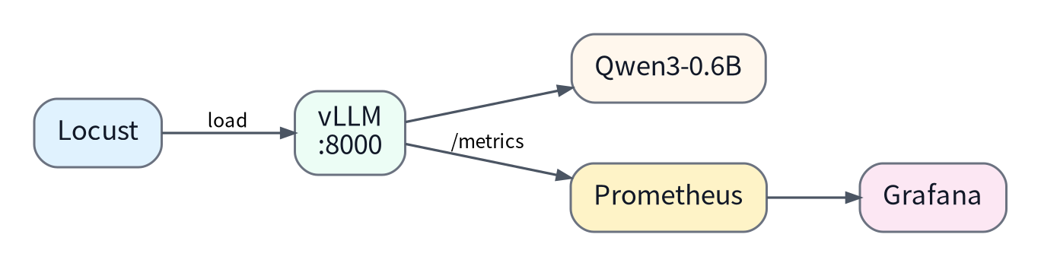
图 4 第三阶段：Locust 从客户端侧制造并发

5.1 为什么不用 for + curl 做正式测试
`for /L ... curl ...` 适合验证 Waiting 是否会出现，但不适合稳定控制并发、时间和统计。Locust 可以统一记录请求数、失败率、RPS、Median、P95/P99 与响应时间。

5.2 本项目 workload
max_tokens = 128
min_tokens = 128
ignore_eos = True
stream = False
wait_time = constant(0)
固定输出长度的目的不是追求最大吞吐，而是减少 workload 差异，让不同并发下的变化更容易解释。

5.3 启动 Locust
.venv\Scripts\activate
locust -f loadtest\locustfile.py --host http://127.0.0.1:8000
Web UI：`http://127.0.0.1:8089`。这里需要 `.venv`，因为 Locust 在 Windows 本机运行；而 Docker Compose 不需要激活 `.venv`。

5.4 客户端和服务端指标不要混淆
项目 | 说明
Locust response time | `stream=false` 时更接近客户端 E2E latency。
Grafana TTFT | 服务端首 token 延迟。
Grafana Queue Time | vLLM scheduler WAITING 阶段时间。
Generation Throughput | 服务端 output tokens/s。

项目已经完成 1/2/4/8 用户并发基线验证，并观察到随着并发增长，响应延迟快速增加而 output throughput 基本稳定。学习目标到此已经足够，不需要继续做大量参数消融。

6. FastAPI 业务网关
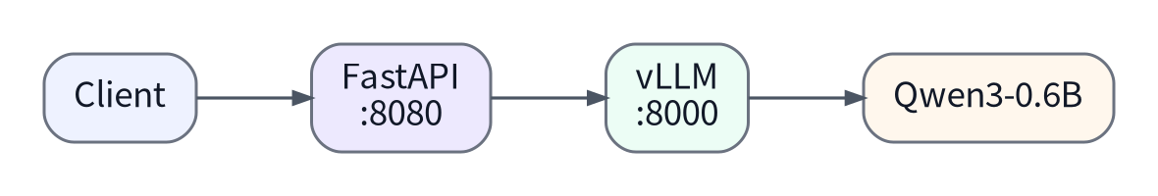
图 5 第四阶段：把业务层与推理层分开

6.1 为什么已有 vLLM API 还要 FastAPI
vLLM 的职责是 inference engine；FastAPI 的职责是业务入口。直接让前端依赖 vLLM，会把模型名称、采样参数、异常格式和推理地址暴露给业务。FastAPI 为后续鉴权、RAG、日志、模型路由、限流留下统一扩展点。

6.2 三个接口
项目 | 说明
GET /health | 检查 FastAPI 本身以及下游 vLLM `/v1/models` 是否可达。
GET /model/info | 通过 vLLM `/v1/models` 返回当前模型信息。
POST /chat | 把简化业务请求转换成 vLLM OpenAI-Compatible Chat request。

6.3 为什么使用 async + httpx
FastAPI 在等待下游 vLLM 的网络响应时，不需要把整个服务线程同步阻塞。`httpx.AsyncClient` 更适合“API Gateway -> inference service”这种 I/O 等待明显的结构。

6.4 为什么设置 trust_env=False
这是针对本机 Clash 的实际环境。`trust_env=False` 可以避免 httpx 自动读取系统代理环境变量，从而让 `127.0.0.1` / Docker 本地链路不经过外部代理。

6.5 Swagger
FastAPI 自动生成 OpenAPI 文档。浏览器访问 `http://127.0.0.1:8080/docs`，可直接调试 `/chat`。

7. Nginx 反向代理
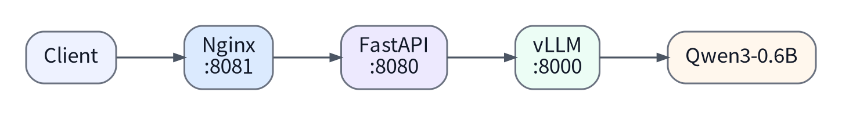
图 6 第五阶段：Nginx 作为统一外部入口

7.1 三个必须掌握的概念
项目 | 说明
Reverse Proxy | 客户端访问 Nginx，Nginx 代表客户端访问 FastAPI。
Upstream | Nginx 后端服务定义；Compose 中使用 `api:8080`。
Timeout | LLM 请求可能包含 queue/prefill/decode，`proxy_read_timeout` 不能照搬短 Web API。

7.2 关键配置
upstream fastapi_backend {
server api:8080;
keepalive 16;
}
location / {
proxy_pass http://fastapi_backend;
proxy_connect_timeout 5s;
proxy_send_timeout 300s;
proxy_read_timeout 300s;
}

7.3 502 和 504
502 常见含义：网关自己正常，但 upstream FastAPI 不可用。项目中曾主动停止 FastAPI，验证 Nginx `/nginx-health` 仍正常，而代理 `/health` 返回 502。504 则更接近“上游响应等待超时”，LLM 长推理时 read timeout 过短容易触发。

8. Docker Compose 一键编排
图 7 最终多容器架构

8.1 为什么这一步代表项目工程化完成
Compose 之前，vLLM、Prometheus、Grafana、Nginx 通过多条 `docker run` 启动，FastAPI 通过本机 Uvicorn 启动。Compose 之后，多服务的 image、port、volume、environment、network 和生命周期统一进入一个声明式配置。

8.2 Compose 服务发现
nginx -> http://api:8080
api -> http://vllm:8000
prometheus -> http://vllm:8000
grafana -> http://prometheus:9090
Compose 默认网络会把 service name 作为内部 DNS。不要把容器 IP 写进配置，因为容器重建后 IP 可能变化。

8.3 关键命令
docker compose config
docker compose build api
docker compose up -d --build
docker compose ps
docker compose logs -f vllm
docker compose down

8.4 `.venv` 是否需要激活
规则
运行 Docker Compose：不需要激活 `.venv`，FastAPI 依赖已经装进 Docker image。只有在 Windows 本机直接运行 `uvicorn` 或 `locust` 时，才需要激活 `.venv`。

8.5 external Grafana volume
手工阶段已经创建过 `grafana-storage` 并保存 Dashboard，因此 Compose 使用 external volume，避免重新创建 volume 后“Dashboard 消失”。
docker volume create grafana-storage

9. 启动、停止与日常运维
仓库已经提供 Windows CMD 友好的 `.bat` 脚本。因为用户主要使用 CMD，脚本输出刻意使用 ASCII，避免编码问题。
项目 | 说明
scripts\start.bat | 检查/创建 grafana-storage，验证 compose config，执行 `docker compose up -d --build`。
scripts\stop.bat | `docker compose down`。
scripts\status.bat | 显示 Compose 服务状态。
scripts\logs.bat [service] | 无参数看全部日志；传 `vllm` / `api` 等看指定服务。
scripts\restart.bat api | 重启某个服务。
scripts\smoke_test.bat | 依次检查 vLLM、FastAPI、Nginx、Prometheus、Grafana。

9.1 推荐日常启动流程
1. Docker Desktop 已启动。
2. 进入项目目录。
3. 执行 `scripts\start.bat`。
4. 用 `scripts\logs.bat vllm` 等待模型加载完成。
5. 执行 `scripts\smoke_test.bat`。
6. 浏览器查看 Grafana Dashboard。

10. 故障排查手册
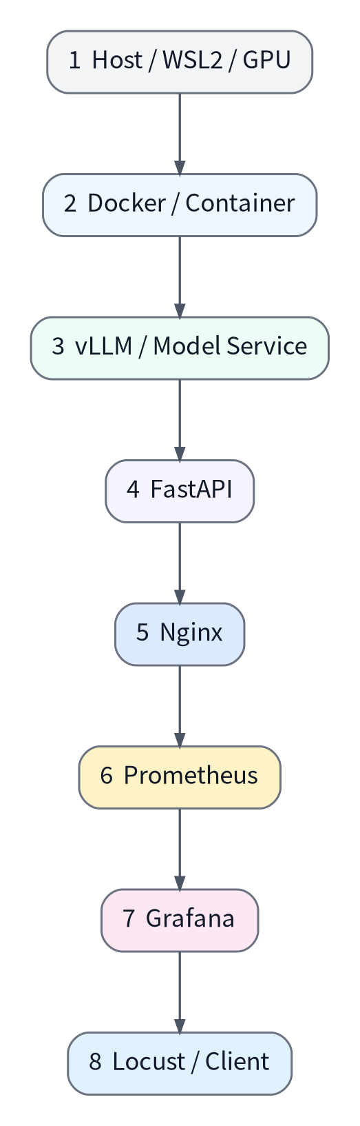
图 8 推荐的分层排障顺序
排障原则
先定位“哪一层坏了”，再修复。不要看到浏览器报错就从最上层开始重装。每一层都有最小健康检查。

问题 | 症状 | 根因 | 处理
vLLM 显存预算不足 | free memory < desired memory | `--gpu-memory-utilization 0.85` 对 4GB GPU 过高 | 改为 0.75，并理解预算值不等于整卡最终占用。
UVA is not available | V2 Model Runner 初始化失败 | WSL2 + vLLM 0.29.0 兼容路径 | 设置 `VLLM_USE_V2_MODEL_RUNNER=0`；升级版本后重新验证。
Grafana localhost 空白 | 容器健康，但 Windows `localhost:3000` 异常 | Clash/localhost 代理链 | 容器内 `/api/health` + `curl --noproxy "*" 127.0.0.1` 分层确认；使用 127.0.0.1。
Prometheus panel 一直 0 | 短请求没出现峰值 | 5s scrape 漏掉瞬时状态 | 直接看 vLLM `/metrics`，延长请求或缩短 scrape interval。
Nginx 502 | Nginx health 正常，但代理 API 失败 | FastAPI upstream down | 检查 `127.0.0.1:8080/health` 与 `docker compose logs api`。
Compose 找不到 Dockerfile | open Dockerfile: no such file | Windows 记事本保存为 Dockerfile.txt | `dir /a api` 检查，rename 后先 `docker compose build api`。
Port already allocated | Compose 无法 bind 8000/8080/8081 等 | 旧手工容器/Uvicorn 仍在运行 | `docker ps` + `netstat -ano | findstr :PORT`，停止旧服务。

10.1 最小健康检查
docker compose ps
curl http://127.0.0.1:8000/v1/models
curl http://127.0.0.1:8080/health
curl http://127.0.0.1:8081/nginx-health
curl http://127.0.0.1:9090/-/healthy
curl http://127.0.0.1:3000/api/health

11. README 与仓库工程化
一个能放简历的项目，不应该只有“能跑的代码”。README 应该让别人 5 分钟理解项目是什么、怎么启动、怎么验证、出了问题去哪里看。

11.1 推荐仓库结构
llm-serving-ops/
├── compose.yaml
├── README.md
├── api/
├── nginx/
├── prometheus/
├── grafana/
├── loadtest/
├── scripts/
├── docs/
└── results/

11.2 README 的最低内容
- 项目一句话定位 + 为什么做。
- Mermaid 最终架构图。
- 验证环境和端口表。
- Quick Start 与 Smoke Test。
- 核心监控指标和 PromQL。
- 已知兼容问题（UVA、Clash、4GB 显存）。
- 故障排查、面试和简历文档链接。
工程化完成标准
仓库 clone 后，别人知道模型缓存放哪里；知道如何 `docker compose up -d`；知道如何检查服务；知道 Dashboard 看什么；知道常见故障怎么定位。

12. 简历写法与面试表达

12.1 项目名称
LLM Serving Ops - 大模型推理部署与可观测性平台

12.2 推荐简历 Bullet
- 在 Windows + WSL2 + Docker Desktop 环境中部署 Qwen3-0.6B + vLLM OpenAI-Compatible 推理服务，完成 GPU 容器链路验证、显存预算配置及 WSL2 下 UVA 兼容问题定位。
- 使用 FastAPI + Nginx 构建推理业务入口，实现健康检查、模型信息、Chat API、反向代理、长请求超时与 upstream 解耦。
- 使用 Prometheus + Grafana 构建 LLM Serving Dashboard，监控请求队列、KV Cache、生成吞吐、P95 Queue Time、TTFT、E2E Latency，并掌握 Gauge/Counter/Histogram 对应 PromQL。
- 使用 Locust 完成多并发压测，结合客户端 E2E 与服务端指标分析“吞吐稳定但排队导致 TTFT/E2E 上升”的饱和现象；通过 Docker Compose 实现 5 个核心服务统一编排和一键启动。

12.3 不要写的内容
- 支持生产级大规模集群/高可用多机部署（未做）
- Kubernetes 自动扩缩容（未做）
- 吞吐提升 xx%（没有做参数优化对照就不要写）
- 多模型智能路由/弹性 GPU 调度（未做）

12.4 30 秒项目介绍
示例回答
这个项目主要补齐我在大模型推理部署和 LLMOps 上的工程能力。我从 Qwen3-0.6B 和 vLLM 开始，在 WSL2 + Docker 环境完成 GPU 推理服务部署，然后用 Prometheus/Grafana 监控请求队列、KV Cache、TTFT 和吞吐，用 Locust 做并发压测。之后增加 FastAPI 业务层和 Nginx 反向代理，最后用 Docker Compose 把 vLLM、API、Nginx、Prometheus、Grafana 统一编排。过程中实际解决过显存预算不足、UVA 兼容、Clash localhost 以及 Dockerfile 路径等问题。

12.5 面试时最值得讲的 10 个问题
问题 | 回答要点
为什么用 vLLM？ | 在线推理除了模型生成，还需要 scheduler、batching、KV Cache、并发与标准 API。
为什么需要 FastAPI？ | 把业务接口与 inference engine 解耦，为鉴权、日志、RAG、模型路由留下扩展位置。
为什么还需要 Nginx？ | 统一入口、reverse proxy、upstream、forwarded headers 和长推理 timeout。
TTFT 和 E2E 区别？ | TTFT 是多久开始回答；E2E 是多久全部回答完。
为什么吞吐稳定但 TTFT 变差？ | 服务达到生成容量后，新请求排队，Queue Time 上升。
KV Cache Usage 和 GPU Memory 一样吗？ | 不一样；KV Cache 只是显存构成的一部分。
rate() 用在哪里？ | Counter -> 单位时间增长速率，例如 generation tokens/s。
histogram_quantile() 用在哪里？ | Histogram -> P95/P99，例如 TTFT、Queue、E2E。
Compose service name 为什么能互通？ | 默认网络提供 DNS，`api` / `vllm` 等 service name 可直接解析。
最有价值的真实故障是什么？ | 按层讲 UVA / 显存 / Clash / Dockerfile，重点讲定位过程。
完整 30 题版本见仓库 `docs/INTERVIEW.md`。

附录 A：核心命令速查

GPU / Docker
nvidia-smi
docker version
docker ps
docker compose ps

Compose
docker compose config
docker compose up -d --build
docker compose logs -f vllm
docker compose restart api
docker compose down

Health
curl http://127.0.0.1:8000/v1/models
curl http://127.0.0.1:8080/health
curl http://127.0.0.1:8081/nginx-health
curl http://127.0.0.1:9090/-/healthy
curl http://127.0.0.1:3000/api/health

Nginx
docker exec nginx nginx -t # hand-run container stage
docker compose logs -f nginx

Locust
.venv\Scripts\activate
locust -f loadtest\locustfile.py --host http://127.0.0.1:8000

附录 B：核心 PromQL 速查
指标 | PromQL
Running | sum(vllm:num_requests_running)
Waiting | sum(vllm:num_requests_waiting)
KV Cache % | 100 * avg(vllm:kv_cache_usage_perc)
Generation tokens/s | sum(rate(vllm:generation_tokens_total[1m]))
P95 Queue | histogram_quantile(0.95, sum by (le) (rate(vllm:request_queue_time_seconds_bucket[1m])))
P95 TTFT | histogram_quantile(0.95, sum by (le) (rate(vllm:time_to_first_token_seconds_bucket[1m])))
P95 E2E | histogram_quantile(0.95, sum by (le) (rate(vllm:e2e_request_latency_seconds_bucket[1m])))
最后的学习闭环
部署：vLLM -> 接口：FastAPI -> 入口：Nginx -> 监控：Prometheus/Grafana -> 压测：Locust -> 编排：Docker Compose -> 排障：分层健康检查 -> 求职：README + 简历 + 面试表达。

